Inspirativní zdroje a cvičení Akademie mentální odolnosti

Modul 3 Efektivita: nepracujte tvrději, ale chytřeji

Cvičení č. 1: Opouštím zónu komfortu

Vyplňte v tomto pořadí: Tužba, zóna komfortu, odvážný skutek, pružnost, dovednosti a investice, spojenci.
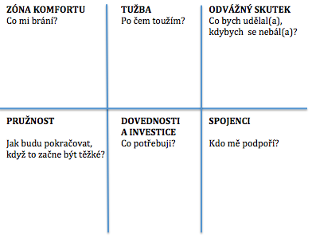

Cvičení č. 2: Vize

Jak si vytvořit svou vizi?
- Jako přípravu si můžete položit tyto otázky: Co v životě chci? Co tu po sobě chci zanechat? Jak mohu být užitečný? Co mě baví a naplňuje? Co je pro mne důležité?
- Pusťte si film své ideální budoucnosti v 5D (zapojte smysly a prožívejte ho teď).
Má vize (napište si ji):

- Poté udělejte škálu.
- Označte 10 jako váš ideál.
- Označte bod na škále, kde jste teď.
- Stanovte kroky, milníky, které budou v souladu s cílem-smyslem proč to vše děláte.

Cvičení č. 3: Vyselektujte z Vašich činností to důležité

Vypište do jednotlivých kategorií veškeré vaše činnosti (například, které děláte v práci).
Zaměřujete se na sektor 2? Pokud ne, co pro to můžete udělat?
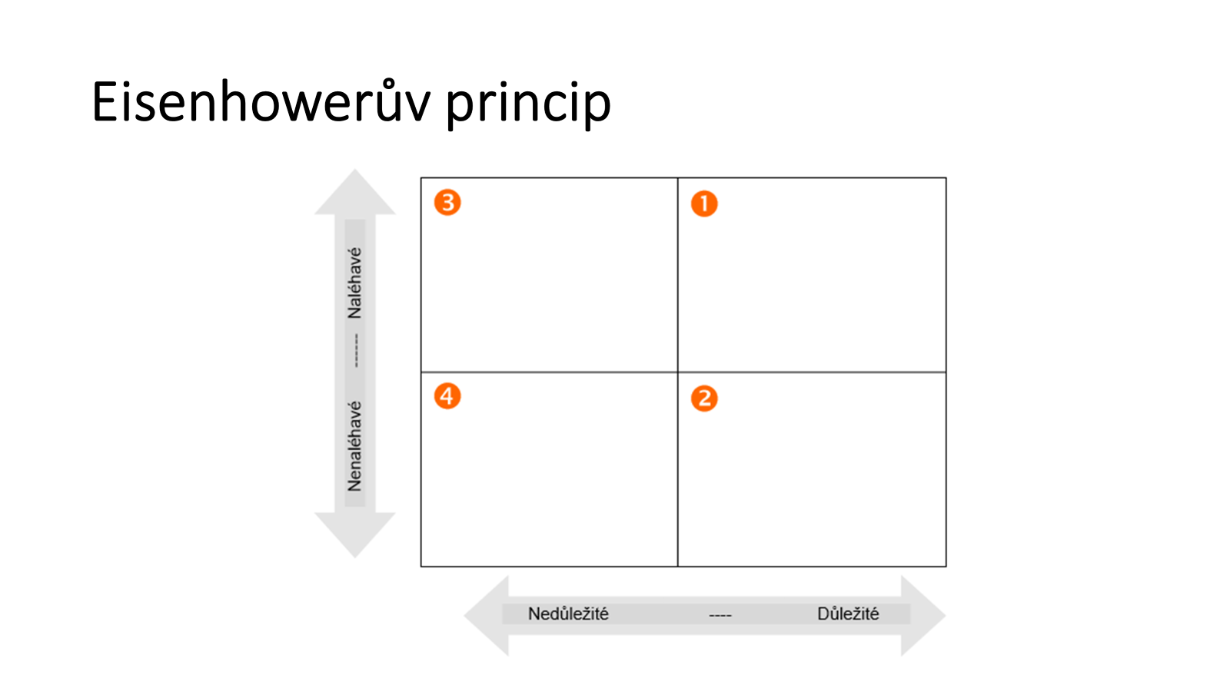

Cvičení č. 4: Biorytmus

Ujasněte si svůj biorytmus a plánujte v souladu s ním.
- Nakreslete si křivku své výkonnosti.
- Nejtěžší a nejdůležitější úkoly si dávejte na dobu, kdy jste nejvýkonnější. Do útlumů si dávejte administrativu, zautomatizované činnosti, méně důležité a ty, které nevyčerpávají tolik kognitivní zdroj.
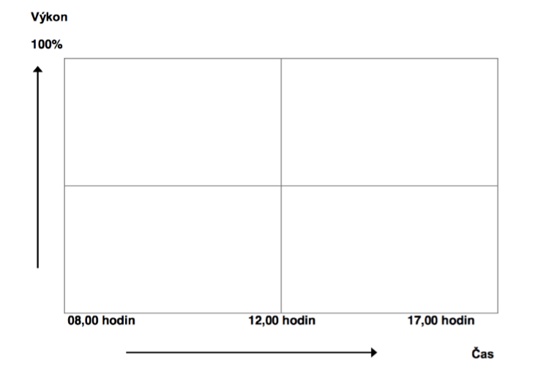

Cvičení č. 5: Závěrečná retrospektiva, co si odnášíte do života?
Tuto hvězdu můžete například vyplnit tak, že si nejprve uvědomíte, kolik procent svého dne věnujete činnostem, které do vize zapadají. Děláte skutečně ty činnosti, které k vizi směřují nejefektivněji? Kolik času věnujete činnostem, které naplňují váš potenciál? Kolik času věnujete činnostem majících smysl? Kolik naopak těm, které dlouhodobý smysl nemají?
Zaměřte se na systematické zvyšování procenta času, který věnujete naplňování své životní vize. Učte se novým pozitivním návykům. Bojujte proti těm negativním.
Do hvězdice si zapište:
1) činnost, které pro vás mají smysl a návyky, které si chcete vytvořit či více zakořenit (sekce začít, vice pokračovat).
2) činnosti, které chcete ze svého života eliminovat. Sepište si své negativní návyky a neproduktivní činnostmi, kterých se chcete zbavit, či je omezit (sekce přestat, méně)
3) stanovte si konkrétní akční kroky
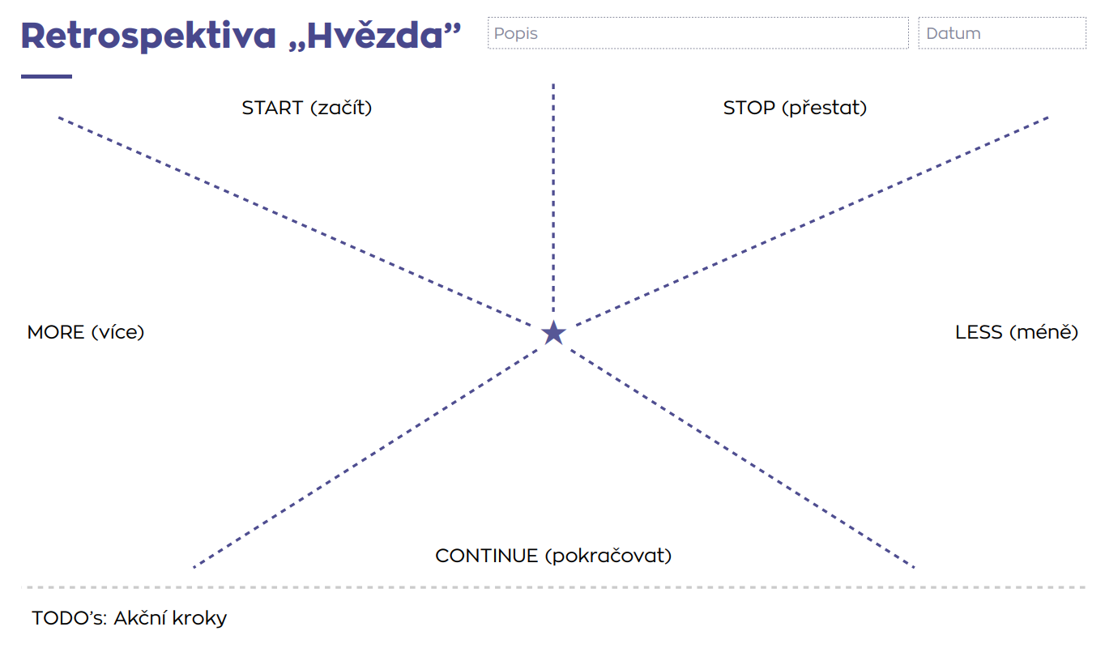

Zdroje

Knihy:
Barry Schwartz: The Paradox of Choice, why more is less

Dan Ariely, D.: Predictably Irrational: The Hidden Forces That Shape Our Decisions

Mihaly Csikszentmihalyi: Flow (O štěstí a smyslu života)
Simon Sinek: Začněte s proč
David Allen: Mít vše hotovo: jak zvládnout práci i život a cítit se při tom dobře (metoda GTD)
Stephan Covey: 7 návyků skutečně efektivních lidí
Timothy Ferris: Čtyřhodinový pracovní týden
Gary Keller: Jediná věc: Překvapivě prosté tajemství výjimečných výkonů
Petr Ludwig: Konec prokrastinace
Brian Tracy: Snězte tu žábu!
Charles Duhigg: Síla zvyku
Robin S. Sharma: Kdo bude plakat, až tady nebudeš?
Tom Rath, Gallup: Strengths finder kniha a test, případně jen test online https://www.gallup.com/cliftonstrengths/en/home.aspx

Výzkumy:
Redelmeier, D. A., Shafir E.: Medical decision making in situations that offer multiple alternatives. http://www.ncbi.nlm.nih.gov/pubmed/7815657
Gilbert, D.; Ebert, J. E. J.: Decisions and revisions: The affective forecasting of changeable outcomes. http://doi.apa.org/getdoi.cfm?doi=10.1037/0022-3514.82.4.503
Baumeister, R. F.; Bratslavsky, E.; Muraven, M.; aj.: Ego depletion: is the active self a limited resource? http://www.ncbi.nlm.nih.gov/pubmed/9599441
Steel, P.: The nature of procrastination: a meta-analytic and theoretical review of quintessential self-regulatory failure. http://www.ncbi.nlm.nih.gov/pubmed/17201571
Fairclough, S. H.; Houston, K.: A metabolic measure of mental effort. Biological Psychology, http://www.ncbi.nlm.nih.gov/pubmed/15041139
Hagger, C., Martin S and Wood; Sti_, C.; Chatzisarantis, N. L. D.: Ego depletion and the strength model of self-control: a meta-analysis. Psychological Bulletin, ročník 136, č. 4, 2010: s. 495-525. URL http://www.ncbi.nlm.nih.gov/pubmed/20565167

Videa:
Barry Schwartz: Paradox volby https://www.ted.com/talks/barry_schwartz_the_paradox_of_choice?language=cs#t-4678
Dan Ariely: Ovládáme vlastní rozhodnutí? http://www.ted.com/talks/lang/cs/dan_ariely_asks_are_we_in_control_of_our_own_decisions.html
Dan Gilbert: The surprising science of happiness https://www.youtube.com/watch?v=4q1dgn_C0AU&t=23s

